**20250530 中六班**



Daily life



**「来园情况」**

今天是星期五，我们即将迎来有趣的六一、端午游园活动。一早，孩子们就穿着漂亮、帅气的汉服陆续进了教室，各个朝气蓬勃、

今天共来园21人，1人请假。期待宝贝早日归来哦！

**「半日活动：六一、端午游园活动」**

当端午的粽香遇上儿童节的欢歌，传统文化与纯真童趣碰撞出璀璨的火花。我们幼儿园以“双节“为主题，将端午习俗与儿童节游戏巧妙融合，让孩子们在文化传承中感受节日的双重喜悦，既体验千年民俗的智慧，又享受专属童年的无忧时光。瞧，孩子们穿着漂亮、帅气的传统服饰，快乐的穿梭在老师们精心布置的游园场地中，参与不同的活动呢！

爸爸妈妈们在假期也可以多带宝贝们去参加其他民俗活动，让难得的双节成为孩子们童年美好回忆的一部分。

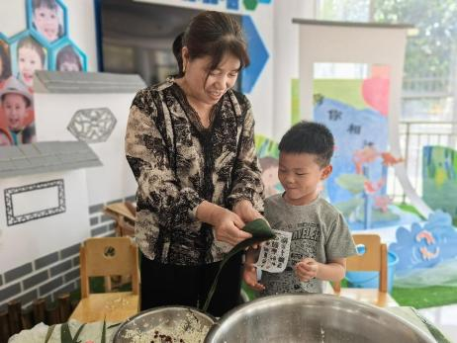 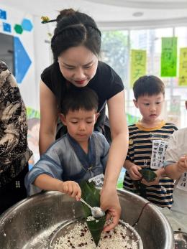 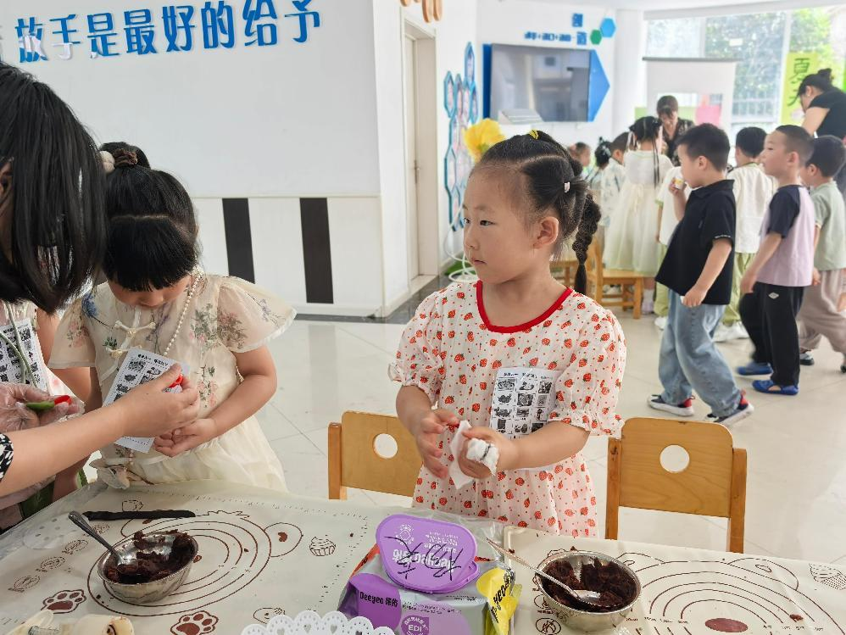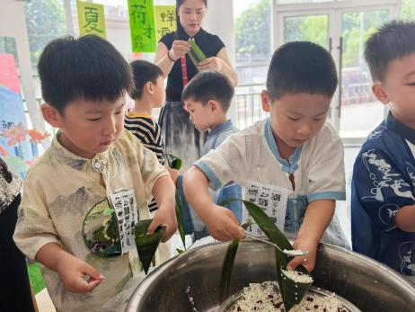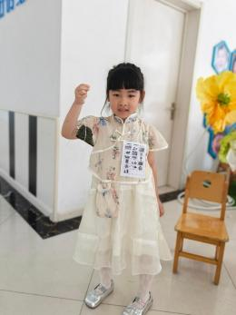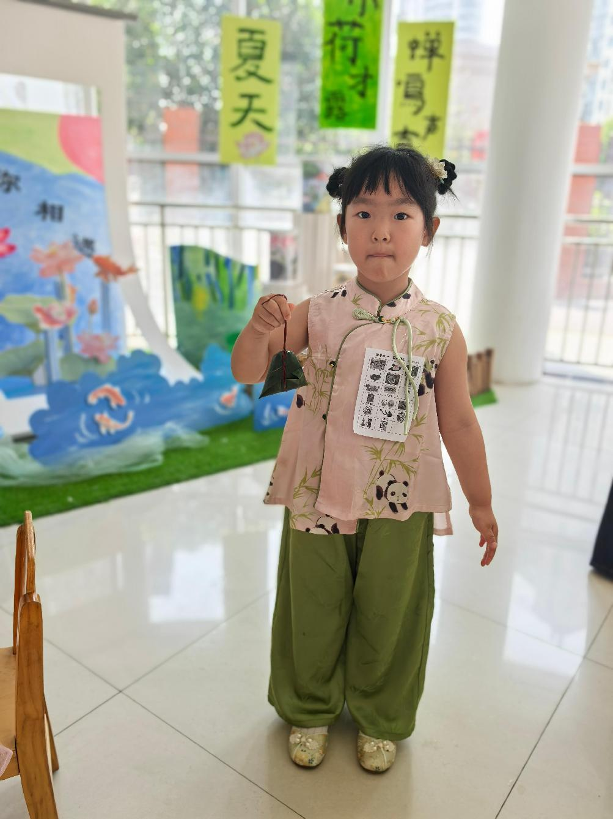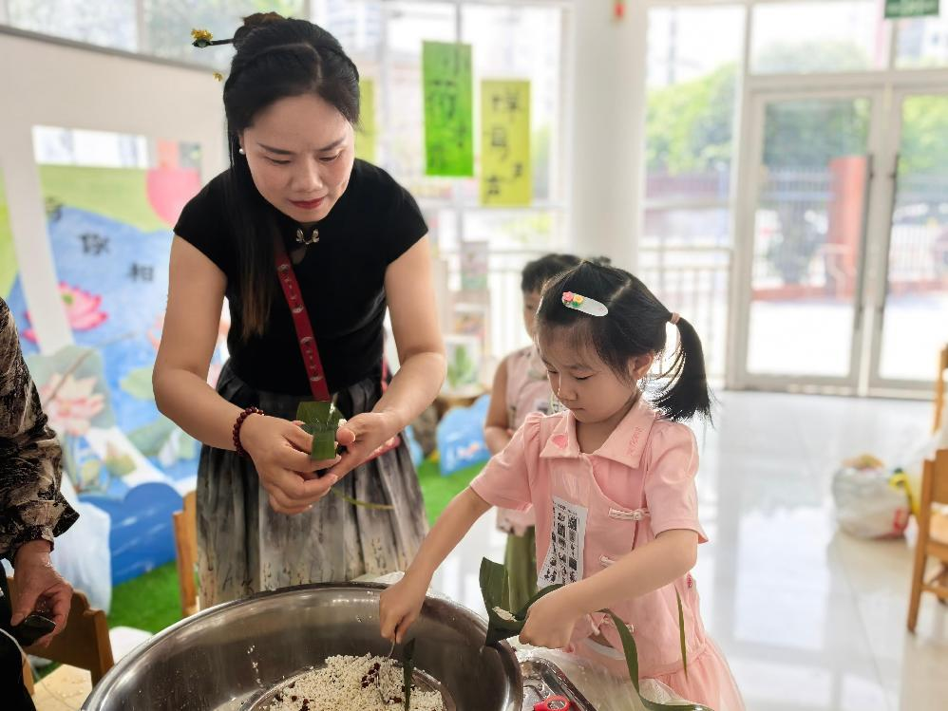

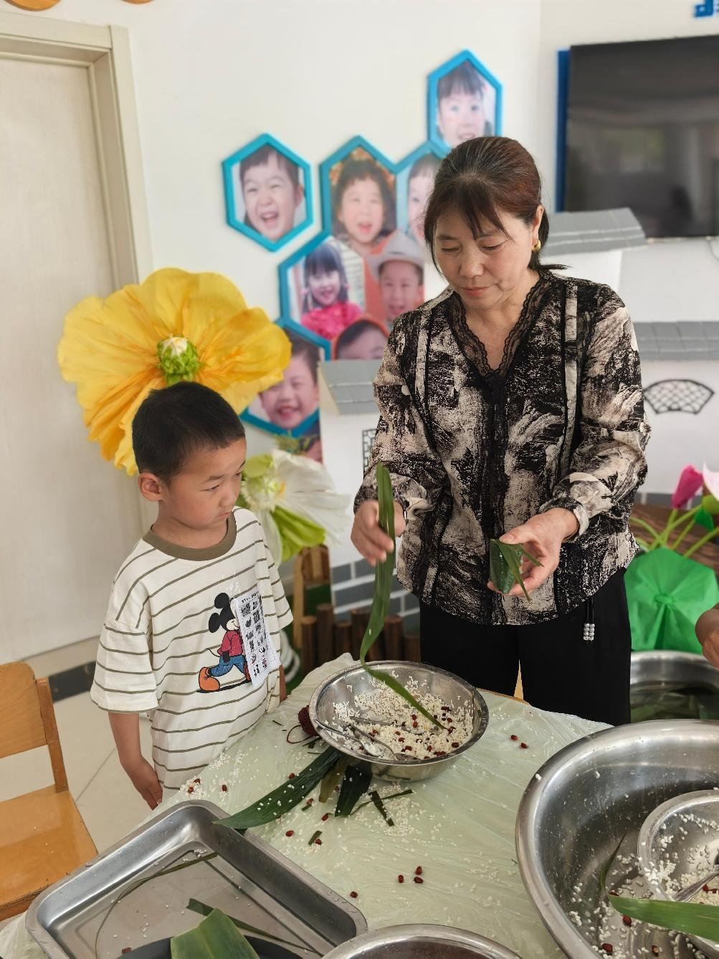 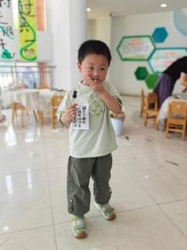 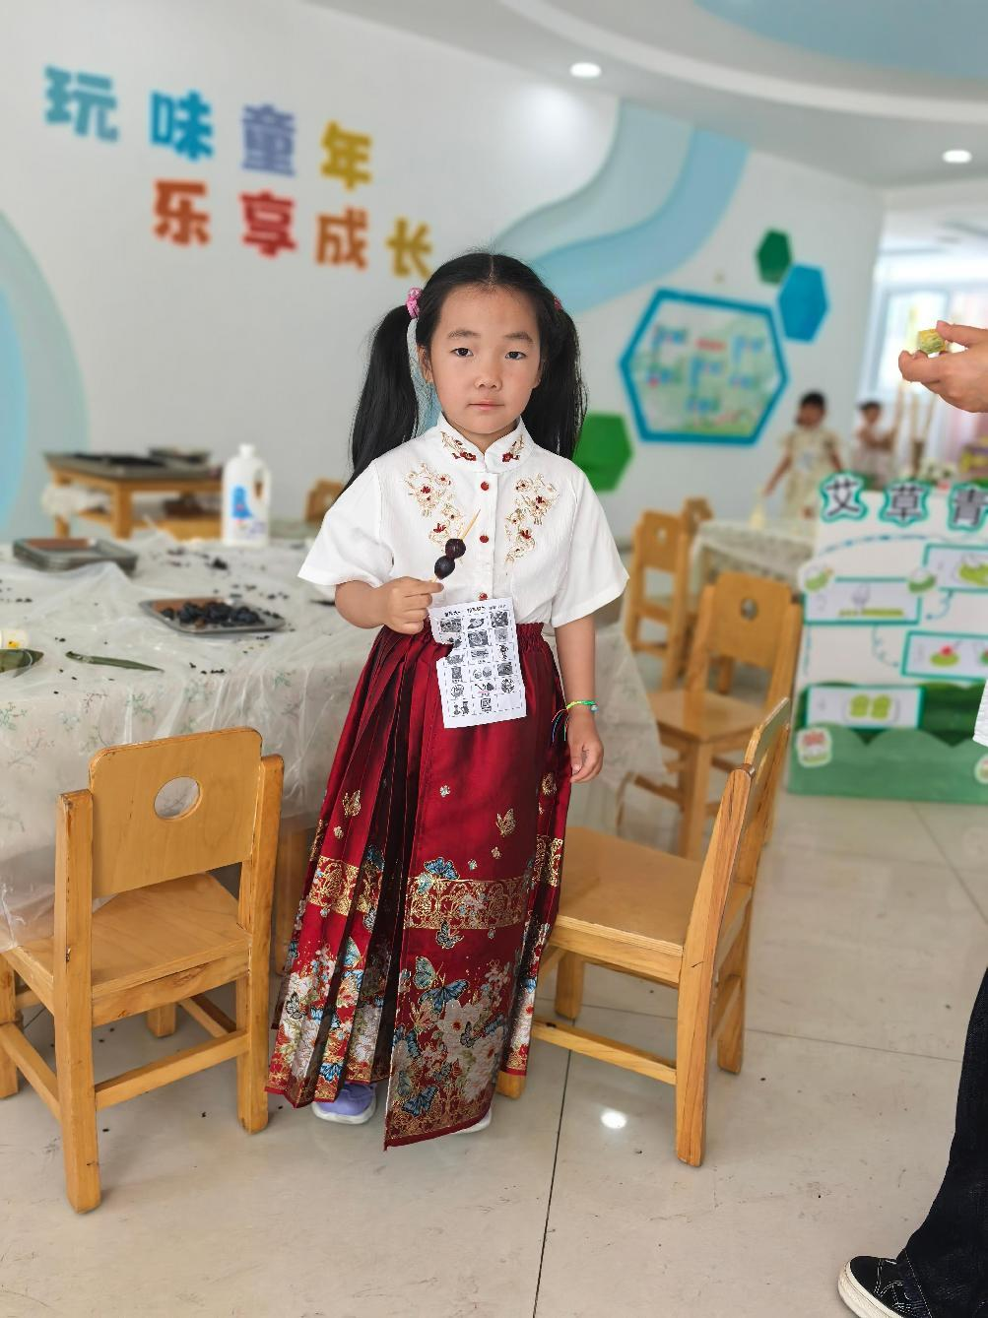 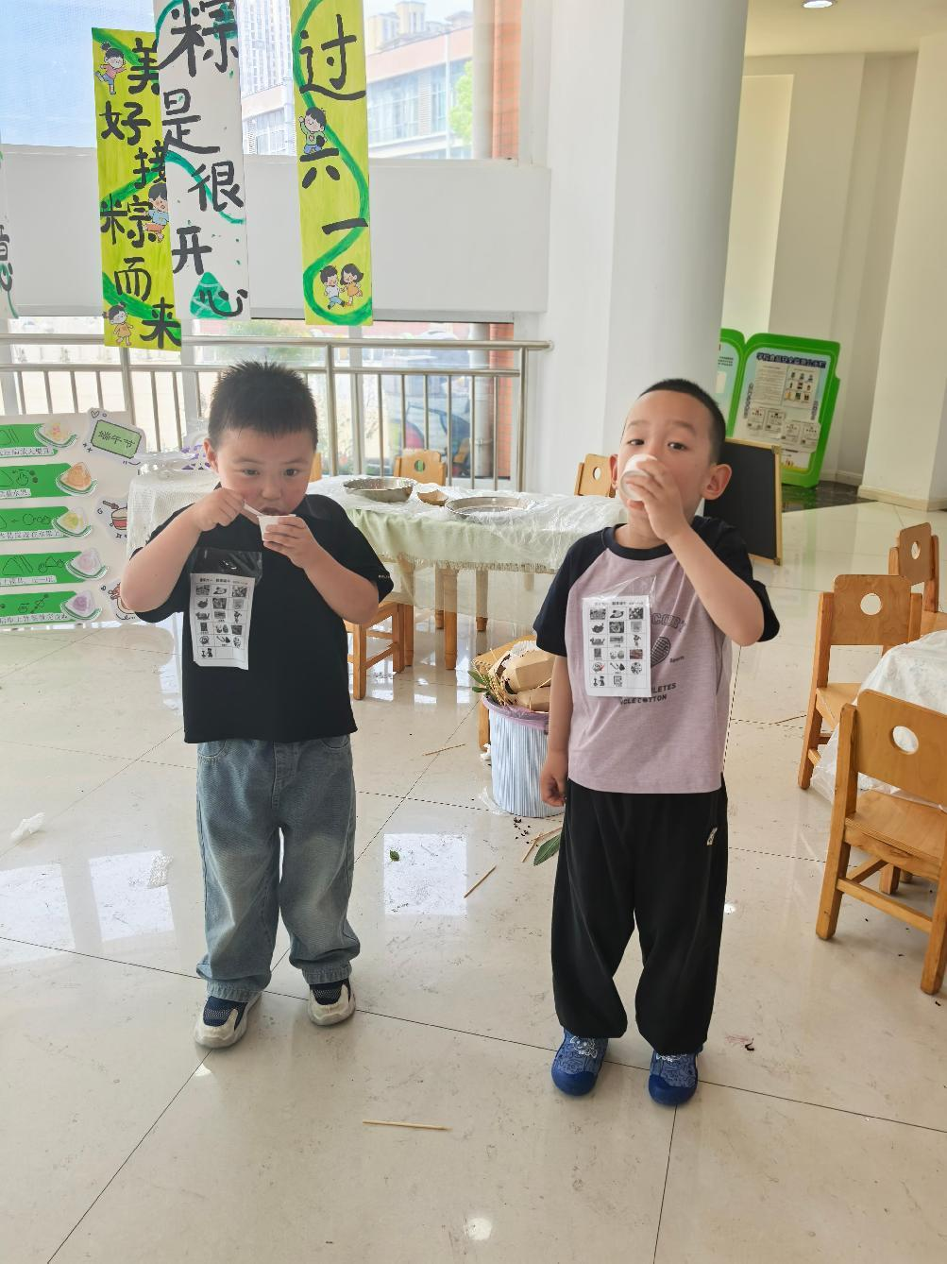

**「日常生活观察」**

|  |  |  |  |  |  |  |  |  |
| --- | --- | --- | --- | --- | --- | --- | --- | --- |
| **序号** | **姓名** | **入园情绪** | **早点** | **午餐** | | | **午睡** | **午点** |
| **饭菜汤** | **桌面整洁** | **筷子使用** |
| 1 | 方张羽 | 请假 |  |  |  |  |  |  |
| 2 | 王韵涵 | √ | √ | √ | √ | √ | √ | √ |
| 3 | 杨子熠 | √ | √ | √ | √ | √ | √ | ⭕ |
| 4 | 程桢雯 | √ | √ | √ | √ | √ | √ | ⭕ |
| 5 | 林清姝 | √ | √ | √ | ⭕ | √ | √ | √ |
| 6 | 南羽晞 | √ | √ | √ | √ | √ | √ | √ |
| 7 | 郭慕芸 | √ | √ | √ | √ | √ | √ | √ |
| 8 | 马筱萌 | √ | √ | √ | √ | √ | √ | √ |
| 9 | 许晨依 | √ | √ | √ | √ | √ | √ | ⭕ |
| 10 | 韩泽霖 | √ | √ | √ | ⭕ | √ | √ | √ |
| 11 | 任俊晟 | √ | √ | √ | ⭕ | √ | √ | √ |
| 12 | 顾宇浩 | √ | √ | √ | √ | √ | √ | √ |
| 13 | 魏书宇 | √ | √ | √ | √ | √ | √ | √ |
| 14 | 冯逸凡 | √ | √ | √ | √ | √ | √ | √ |
| 15 | 鞠奕鸿 | √ | √ | √ | ⭕ | √ | √ | ⭕ |
| 16 | 徐佑恒 | √ | √ | √ | ⭕ | √ | √ | √ |
| 17 | 庄溢 | √ | √ | √ | √ | √ | √ | √ |
| 18 | 赵天睿 | √ | √ | √ | √ | √ | √ | √ |
| 19 | 朱圣庆 | √ | √ | √ | √ | √ | √ | √ |
| 20 | 李宇航 | √ | √ | √ | √ | √ | √ | √ |
| 21 | 施咏欣 | √ | √ | √ | √ | √ | √ | √ |
| 22 | 沈旭 | √ | √ | √ | √ | √ | √ | √ |

**「温馨提示」**

1.今天上午孩子们体验了丰富的端午活动，亲手制作水晶粽，参与趣味游园会，在户外游戏、创意手工和美食分享中收获满满欢乐～

2.端午放假安排：2025年5月31日（周六）-6月2日（周一）共放假3天，6月3日（周二）正常返园。

3.今日放学提醒：今天下午无延时班，所有小朋友3:35准时放学，我们将为所有孩子打包好被子带回家。

4.学校和老师们还为宝贝们准备了六一惊喜小礼物！提前祝大朋友小朋友们六一儿童节快乐，端午安康～假期出行请注意安全，愿大家度过愉快时光！@所有人